## EXPERIMENTO VI: CIRCUITO THÉVENIN Y NORTON

*Instrucciones:*

1. Deben realizar el montaje de cada uno de los circuitos que están en esta práctica en el simulador.
2. Deben resolver la práctica de forma teórica-práctica.
3. Los resultados de cada circuito deben presentarlo en un informe (digital) la próxima semana, dónde se evidencie cada uno de los pasos que siguieron para obtener los resultados (ejemplos, diagrama electrónico, fórmula, ondas, entre otras), así mismo, deben realizar un análisis técnico por cada uno de ellos.

*Desarrolle*

1. Elabore el siguiente circuito de la figura #1 respecto a la siguiente tabla:

|  |  |
| --- | --- |
| Variables | Valor |
| Generador CA | 10 Vpp / 60 Hz |
| C1 | 10 µf |
| R1 | 100 Ω |
| C2 | 1 µf |
| R2 | 220 Ω |

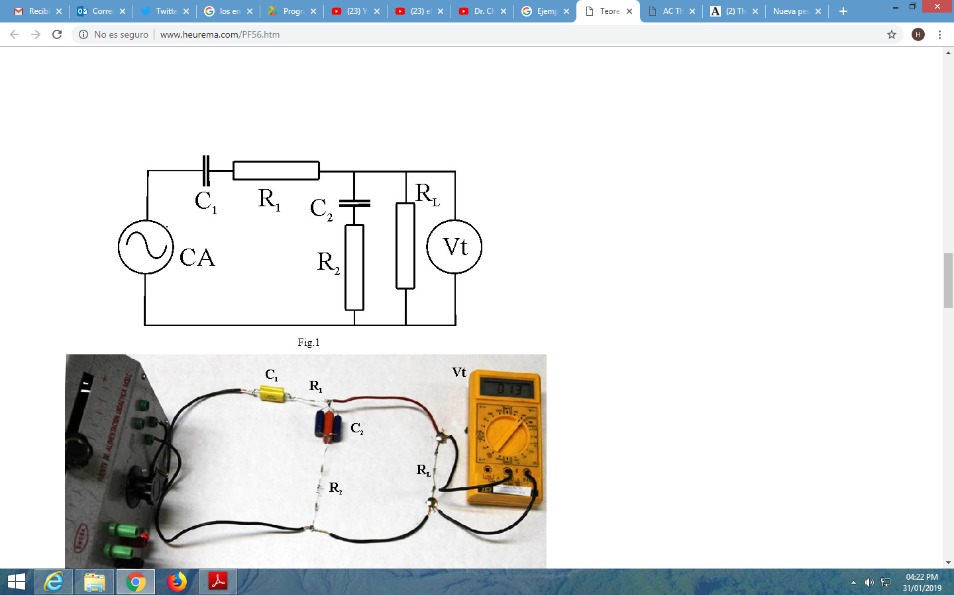

1. Para lo cual se le solicita que realice el análisis por medio del método de Thévenin para la resistencia RL.
2. Realice el circuito equivalente de thévenin y mida el voltaje en V en la RL, para los valores de RL de la siguiente tabla:

|  |  |  |  |
| --- | --- | --- | --- |
| **RL** | | **VRL** | |
| **Teórico** | **Medido** | **Teórico** | **Medido** |
| 50Ω |  |  |  |
| 220Ω |  |  |  |
| 560Ω |  |  |  |
| 1000Ω |  |  |  |
| 5000Ω |  |  |  |
| 10000Ω |  |  |  |

1. Grafique el comportamiento de la tensión en RL, en los valores de resistencia 50Ω, 1kΩ 100KΩ.
2. Realice los cálculos matemáticos.
3. De acuerdo con el circuito equivalente de Thévenin con la RL de 560Ω, obtenga un circuito equivalente de Norton.
4. Elabore el siguiente circuito de la figura #2 respecto a la siguiente tabla:

|  |  |
| --- | --- |
| Variables | Valor |
| Generador CA | 10 Vpp / 60 Hz |
| R1 | 100 Ω |
| L1 | _____________ |

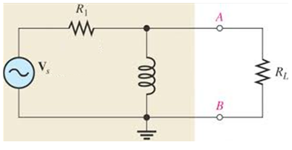

1. Para lo cual se le solicita que realice el análisis por medio del método de Thévenin, igual que en el circuito anterior, monte el circuito equivalente de Thévenin y mida para los siguientes valores de RL.

|  |  |  |  |
| --- | --- | --- | --- |
| **RL** | | **VRL** | |
| **Teórico** | **Medido** | **Teórico** | **Medido** |
| 10000Ω |  |  |  |
| 5000Ω |  |  |  |
| 1000Ω |  |  |  |
| 560Ω |  |  |  |
| 220Ω |  |  |  |
| 100Ω |  |  |  |
| 50Ω |  |  |  |

1. Grafique el comportamiento de la tensión en RL, en los valores de resistencia 50Ω, 1kΩ 100KΩ.
2. Realice los cálculos matemáticos.
3. De acuerdo con el circuito equivalente de Thévenin con la RL de 2.2kΩ, obtenga un circuito Norton, móntelo en el simulador y mida la I de Norton.